Лекція 19
Тема 9. Енергетичні методи визначення переміщень

9.1. Принцип можливих переміщень
(варіаційний принцип Лагранжа)
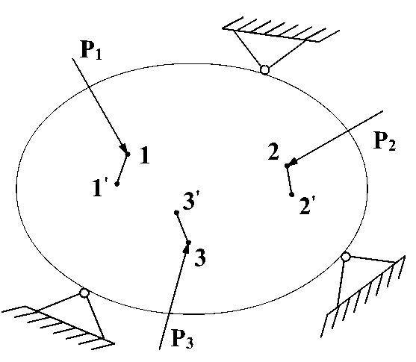
Розглянемо тіло, закріплене на трьох опорах. Після прикладання до тіла системи сил $P_{1},P_{2},P_{3}\text{.}\text{.}\text{.}$ тіло здеформується, а точки тіла перемістяться.
$11^{'},22^{'},33^{'}$ - це реальні переміщення точок від дії заданих сил.
Якщо тіло навантажити іншою уявною системою сил, то переміщення точок будуть інші. По відношенню до заданої системи ці переміщення є можливими.
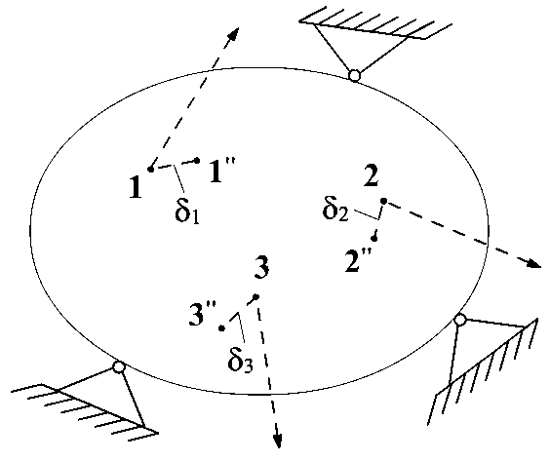
Тобто можливими називають уявні переміщення точок тіла, які допускаються накладеними на тіло зовнішніми зв‘язками (закріпленнями) і які виникають від дії на тіло будь-якої іншої від заданої системи сил.
Позначаються можливі переміщення - $δ$.
Можливі переміщення вважають достатньо малими, щоб напрямки сил можна було вважати незмінними.
Робота справжніх (заданих) сил $P_{1},P_{2},P_{3}$ на можливих переміщеннях $δ_{1},δ_{2},δ_{3}$ називають можливою роботою - $W_{3}$
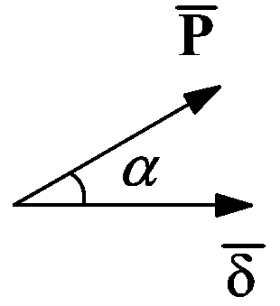
$W_{3}=\vec{P_{1}}⋅\vec{δ_{1}}+\vec{P_{2}}⋅\vec{δ_{2}}+\vec{P_{3}}⋅\vec{δ_{3}}$;
$\vec{P}⋅\vec{δ}=Pδ\text{cos}α$.
Можливі переміщення можуть бути лінійні (видовження, прогин) або кутові (кути закручування, зсуву тощо).
Під час пружної деформації тіла в його елементі виникають внутрішні зусилля $N,M_{\text{KP}},M,Q$ як сили пружного опору. Можна обчислити їх роботу на можливих переміщеннях $δ−W_{B}$. Робота внутрішніх сил від’ємна, тому що це робота протидії деформованого тіла. Напрямок переміщень точок від зовнішнього навантаження і напрямок внутрішніх сил протилежні.
Принцип можливих переміщень: якщо пружна система перебуває в рівновазі під дією прикладеного навантаження, то сума робіт зовнішніх і внутрішніх сил на можливих нескінченно малих переміщеннях точок системи дорівнює нулю.
$W_{3}+W_{B}=0$ . (9.1)

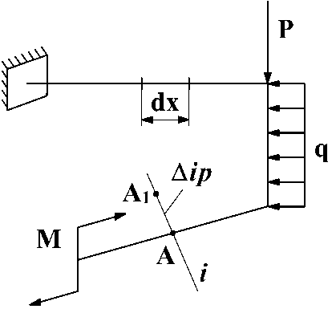
9.2. Визначення переміщень методом Мора

Нехай на стержневу систему діє система зовнішніх сил. Необхідно визначити переміщення т. А в напрямку $i−i−Δ_{\text{ip}}$.
Індекс «і» означає напрямок переміщення.
Індекс «р» означає, що переміщення спричинене заданими силами.

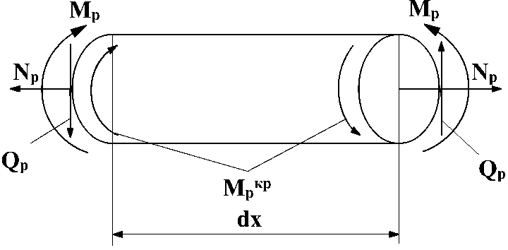
У перерізах стержнів виникають внутрішні зусилля: поздовжня сила $N_{P}$, поперечна сила $Q_{P}$, згинальний момент $M_{P}$, крутний момент $M_{P}^{\text{KP}}$. Розглянемо елемент стержня довжиною $\text{dx}$ під дією внутрішніх зусиль і визначимо деформацію стержня від кожного зусилля окремо. По відношенню до виділеного елемента внутрішні зусилля можна розглядати, як зовнішнє навантаження.
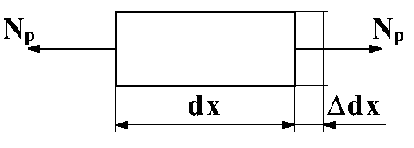 | $Δ\text{dx}=\frac{N_{P}\text{dx}}{\text{EF}}$;
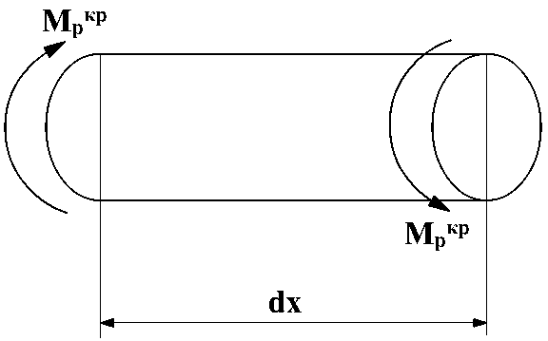 | $dϕ=\frac{M_{P}^{\text{KP}}\text{dx}}{{\text{GI}}_{K}}$;
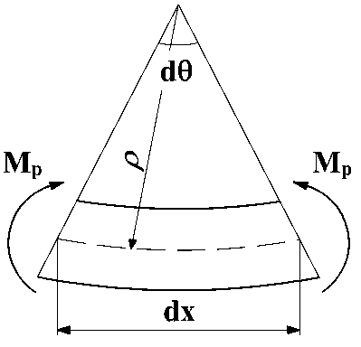
Розрахунки показують, що переміщення від Q незначні, тому ними нехтують.
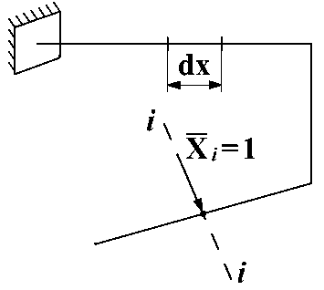
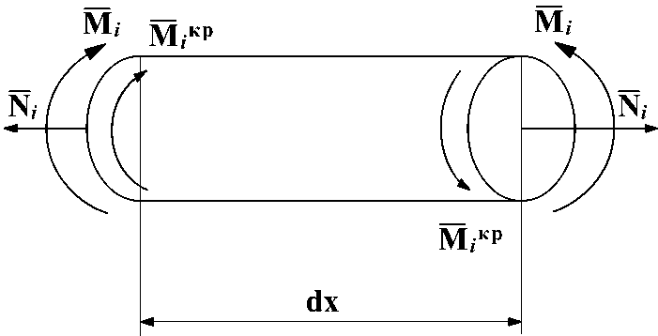
Розглянемо попередню стержневу систему і навантажимо її одиничною силою $\overline{X_{i}}=1$ в напрямку $i−i$. Будемо називати її допоміжною або одиничною системою. На елемент стержня довжиною $\text{dx}$ будуть діяти внутрішні зусилля $\overline{N_{i}};\overline{M_{i}};\overline{M_{i}^{\text{KP}}}$. Дією $\overline{Q_{i}}$ будемо нехтувати.
Будемо вважати переміщення, викликані заданим навантаженням, можливими по відношенню до одиничної системи. Знайдемо роботу зовнішніх і внутрішніх сил одиничної системи на цих переміщеннях.
Робота зовнішніх сил (одиничної сили $\overline{X_{i}}=1$)
$A_{3}=\overline{X_{i}}⋅Δ_{\text{ip}}=1⋅Δ_{\text{ip}}$. (9.2)
Робота внутрішніх сил для елемента $\text{dx}$
.
Робота внутрішніх сил для всієї стержневої системи
$W_{B}=−\left(\sum_{n}{\int_{ℓ}{\frac{\overline{N_{i}}N_{p}\text{dx}}{\text{EF}}}}+\sum_{n}{\int_{ℓ}{\frac{\overline{M_{i}^{\text{KP}}}M_{P}^{\text{KP}}\text{dx}}{{\text{GI}}_{K}}}}+\sum_{n}{\int_{ℓ}{\frac{\overline{M_{i}}M_{P}\text{dx}}{\text{EI}}}}\right)$ (9.3)
де n – кількість стержнів, $ℓ$ – довжина стержнів.
Згідно з принципом можливих переміщень
$W_{3}+W_{B}=0$. Звідси $W_{3}=−W_{B}$.
Підставляючи значення робіт (9.2) і (9.3), знаходимо
$Δ_{\text{ip}}=\sum_{n}{\int_{ℓ}{\frac{\overline{N_{i}}N_{p}\text{dx}}{\text{EF}}}}+\sum_{n}{\int_{ℓ}{\frac{\overline{M_{i}^{\text{KP}}}M_{P}^{\text{KP}}\text{dx}}{{\text{GI}}_{K}}}}+\sum_{n}{\int_{ℓ}{\frac{\overline{M_{i}}M_{P}\text{dx}}{\text{EI}}}}$ . (9.4)
Одержані інтеграли називаються інтегралами Мора.
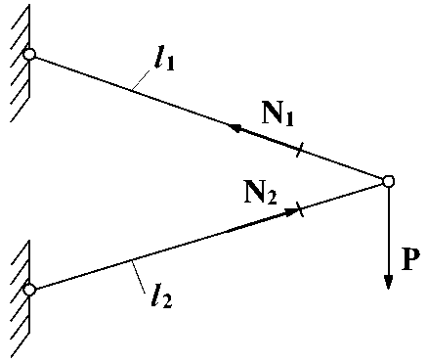
Для систем, що складаються із прямолінійних стержнів, з’єднаних шарнірами, формула (9.4) для визначення переміщень шарнірів приймає вигляд
$$Δ_{\text{ip}}=\sum_{n}{\int_{ℓ}{\frac{\overline{N_{i}}N_{p}\text{dx}}{\text{EF}}}}$$
Враховуючи, що $\overline{N_{i}}$ і $N_{p}$ не змінюються по довжині стержнів, можемо записати
$Δ_{\text{ip}}=\sum_{n}{\frac{\overline{N_{i}}N_{p}ℓ_{n}}{{\text{EF}}_{n}}}$ (9.5)
Ця формула називається формулою Максвела-Мора.

Порядок визначення переміщень методом Мора:
1) Будуємо допоміжну стержневу систему й навантажуємо її в точці, де потрібно визначити переміщення, одиничною силою в напрямку переміщення при визначенні лінійних переміщень, або одиничним моментом при визначенні кутових переміщень ($\overline{X}=1$ - це безрозмірна величина).
2) Для кожної ділянки заданої і допоміжної системи, які повинні бути однакові, виписуємо вирази для внутрішніх силових факторів відповідно.
Граничні зміни x для заданої і допоміжної системи – однакові.
3) Обчислюємо інтегралами Мора для всіх ділянок, а потім їх підсумовуємо і взнаємо переміщення.
4) Якщо обчислене переміщення додатне, значить його напрямок збігається з напрямком одиничної сили. Знак мінус вказує на те, що переміщення має напрямок, протилежний до напрямку одиничної сили.

Приклад 1:
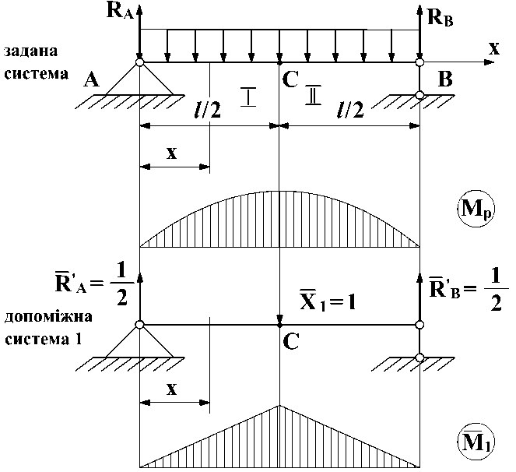
Визначити прогин $Δ_{p}$ посередині балки і -кут повороту на опорі.
$R_{A}=R_{B}=\frac{qℓ^{'}}{2}$.
Задана система:
$0≤x≤ℓ2$;
$M_{P}=\frac{qℓ}{2}x−\frac{{\text{qx}}^{2}}{2}$.
Допоміжна система 1:
$0≤x≤\frac{1}{2}$; .
Переміщення точки С:
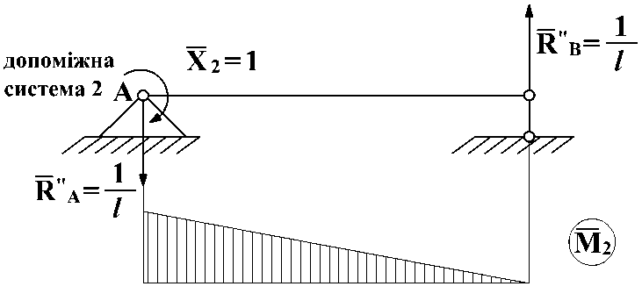
$$\begin{aligned}Δ_{1P}=2\int_{0}^{ℓ2}{\frac{M_{P}\overline{M_{P}}\text{dx}}{\text{EI}}}= \\ \frac{2}{\text{EI}}\int_{0}^{ℓ2}{\left(\frac{qℓ}{2}x−\frac{{\text{qx}}^{2}}{2}\right)\frac{1}{2}\text{xdx}}= \\ \frac{1}{\text{EI}}\left(\frac{qℓ}{2}⋅\frac{ℓ^{3}}{\text{24}}−\frac{q}{2}\frac{ℓ^{4}}{\text{64}}\right)=\frac{5}{\text{384}}\frac{{qℓ}^{4}}{\text{EI}}\end{aligned}$$
Допоміжна система 2
$\overline{M_{2}}=1−\frac{x}{ℓ}$.
Поворот перерізу А:
.

Приклад 2:
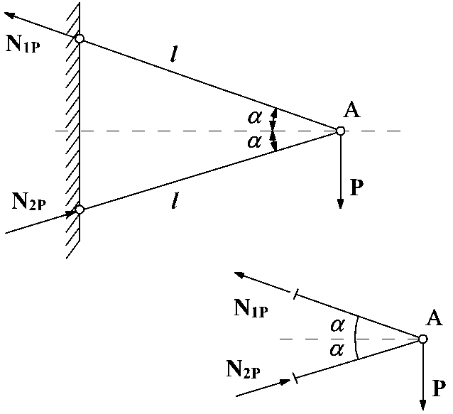
Визначити вертикальне і горизонтальне переміщення точки А.
Рівняння рівноваги вузла А:
$N_{1P}=\left|−N_{2P}\right|=N_{P}$; $2N_{P}\text{sin}α=P$; Звідси $N_{P}=\frac{P}{2\text{sin}α}$;
(розтяг); (стиск).
Для допоміжної системи 1:
;
$\overline{N_{\text{11}}}=\frac{1}{2\text{sin}α}$; $\overline{N_{\text{21}}}=−\frac{1}{2\text{sin}α}$.
$Δ_{1P}=\sum{\frac{N_{P}\overline{N_{1}}}{\text{EF}}ℓ=\frac{2ℓ}{\text{EF}}\left(\frac{P}{2\text{sin}α}⋅\frac{1}{2\text{sin}α}\right)}=\frac{Pℓ}{2\text{EF}{\text{sin}}^{2}α}$.

Допоміжні системи:
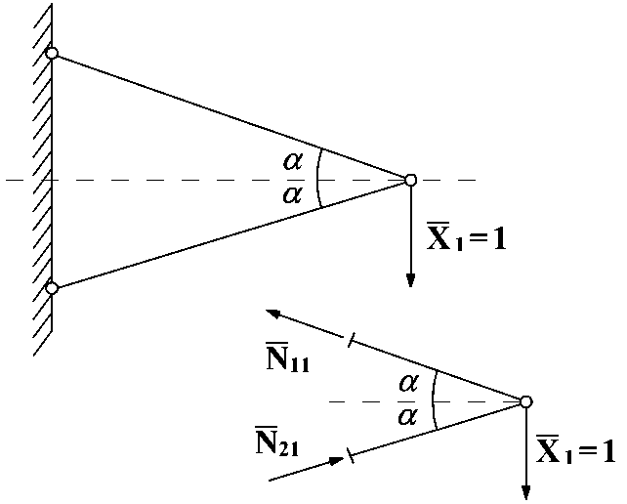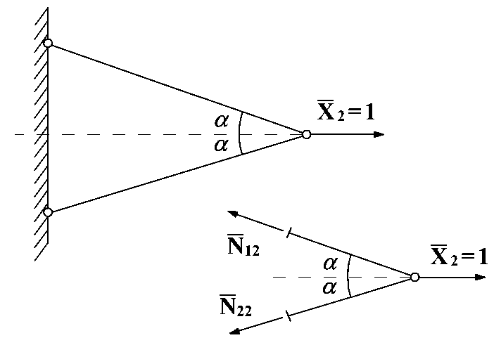

Для допоміжної системи 2:
$\overline{N_{\text{12}}}=\overline{N_{\text{22}}}=\frac{1}{2\text{cos}α}$.

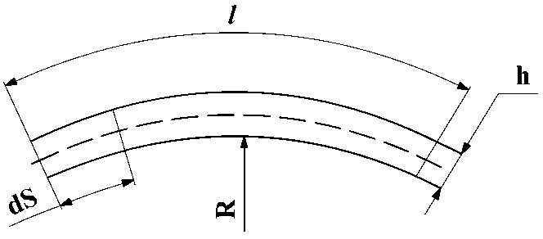
Формула Мора справедлива для криволінійних стержней малої кривизни $\left(R/h≥5\right)$. Тоді вираз для переміщень має вигляд $Δ_{\text{ip}}=\int_{ℓ}{\frac{M_{p}\overline{M_{i}}\text{dS}}{\text{EI}}}$.

Лекція №20

9.3. Визначення переміщень способом Верещагіна
(Обчислення інтеграла Мора способом Верещагіна)

Обчислення переміщень за формулою Мора має недолік – необхідно складати аналітичні вирази для внутрішніх силових факторів і обчислювати інтеграли. За великої кількості ділянок це громіздко і незручно.
Верещагіним запропоновано графоаналітичний метод визначення інтегралів Мора. Розглянемо інтеграл Мора для одного із внутрішніх зусиль, наприклад для згинального моменту,
. (9.6)
Вирахуємо інтеграл $\overset{˙}{I}=\int_{ℓ}{M_{p}(x)\overline{M_{i}}(x)\text{dx}}$.
Розглянемо випадок, коли епюра від заданого навантаження має довільний вигляд, а від одиничної сили – прямолінійна.
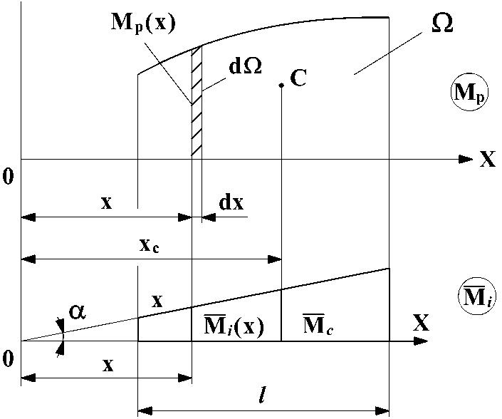
;
.
$\overset{˙}{I}=\int_{ℓ}{M_{p}\overline{M_{i}}\text{dx}=\int_{Ω}{\text{tg}α\text{xd}Ω}=\text{tg}α\int_{Ω}{\text{xd}Ω}}$;
$\int_{Ω}{\text{xd}Ω}$ – статичний момент пл. $Ω$ відносно осі $\text{OO}$;
С – центр ваги епюри $M_{P}$.
$\int_{ℓ}{M_{p}\overline{M_{i}}\text{dx}}=\underset{\overline{M_{C}}}{\underbrace{\text{tg}{αx}_{C}}}Ω=\overline{M_{C}}Ω$; (9.7)
$\overline{M_{C}}$ – ордината одиничної епюри під центром ваги С епюри $M_{P}$.

Інтеграл Мора дорівнює добутку площі епюри від зовнішнього навантаження на ординату прямолінійної епюри від одиничного навантаження, розташовану під центром ваги епюри від зовнішнього навантаження.
Формула для переміщення
Підставляючи (2) в (1), одержимо
$Δ_{\text{ip}}=\sum{\frac{Ω_{P}\overline{M_{C}}}{{\text{EI}}_{Z}}}$ , (9.8)
де площа$Ω(Н⋅м^{2})$; ордината$\overline{M_{C}}$ (м) для одиничної сили, безрозмірна величина -- для одиничного моменту;$\text{EI}(Н⋅м^{2})$.
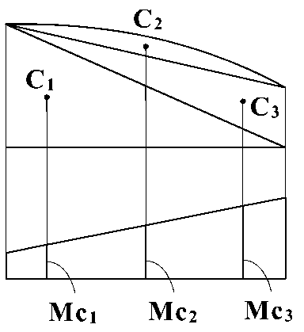
Правила використання способу Верещагіна:
.1. Формула справедлива, коли одна з епюр прямолінійна. Така умова завжди виконується для систем з прямолінійних брусів. У цьому випадку епюра від одиночної сили завжди прямолінійна. Причому площу необхідно визначати у складної епюри, а ординату – на прямолінійній епюрі.
2. Якщо прямолінійні обидві епюри, тоді можна множити площу будь-якої з них на ординату другої, визначену під центом ваги першої.
3. Коли епюра має складний вигляд тоді її можна розбити на прості фігури, для яких легко визначити площу і положення центра ваги:
$$Δ_{\text{ip}}=\sum^{n}{\frac{Ω_{P}\overline{M_{C}}}{\text{EI}}}$$
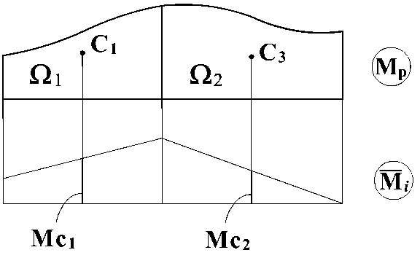
4. Якщо епюра від одиничної сили має перелом, тоді розрахунок ведемо по ділянках, на кожній з яких епюра від одиничного наватаження прямолінійна:
$$Δ_{\text{ip}}=\sum^{n}{\frac{Ω_{P}\overline{M_{C}}}{\text{EI}}}$$
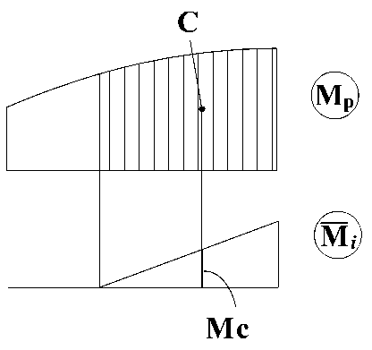
5. Якщо епюри $M_{P}$ і $\overline{M_{i}}$ не збігаються по довжині, тоді зайві ділянки однієї із епюр відкидають.
6. Якщо епюри $M_{P}$ і $\overline{M_{i}}$ протилежні за знаком, тоді результат множення епюр має знак «мінус»
7. При перемноженні епюр крутних моментів в знаменнику маємо ${\text{GI}}_{K}$, при перемноженні епюр поздовжніх сил - $\text{EF}$.
Таким чином, формула для переміщень у загальному випадку має вигляд
$$Δ_{\text{ip}}=\sum^{n}{\frac{Ω_{M_{\text{KP}}}\overline{M_{C}^{\text{KP}}}}{{\text{GI}}_{K}}}+\sum^{n}{\frac{Ω_{M}\overline{M_{C}}}{\text{EI}}+\sum^{n}{\frac{Ω_{N}\overline{N_{C}}}{\text{EF}}}}$$

Довідкові дані:
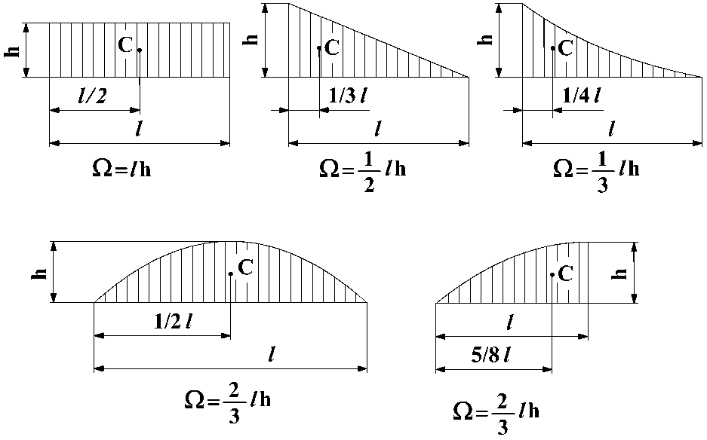
Приклад 1
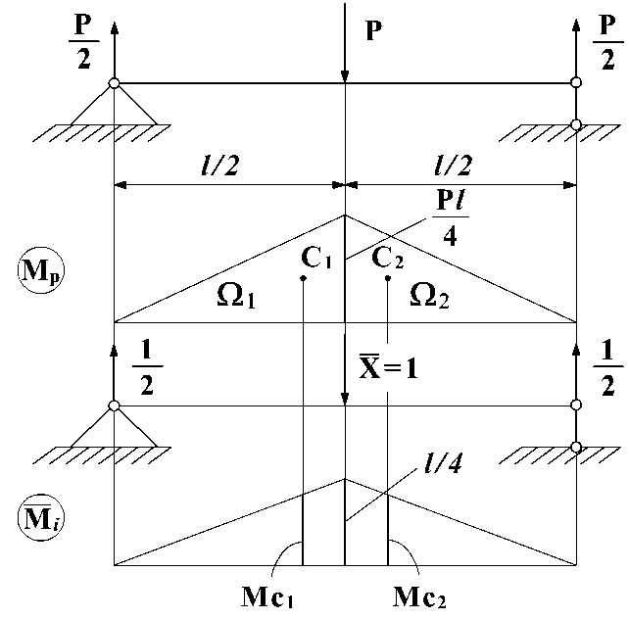 | Визначити прогин посередині балки $Δ_{P}$  $$Ω_{1}=Ω_{2}=Ω=\frac{1}{2}\frac{Pℓ}{4}⋅\frac{ℓ}{2}=\frac{{Pℓ}^{2}}{\text{16}}$$  $$M_{C_{1}}=M_{C_{2}}=M_{C}=\frac{2}{3}⋅\frac{ℓ}{4}=\frac{ℓ}{6}$$  $$Δ_{P}=2\frac{ΩM_{C}}{\text{EI}}=\frac{2}{\text{EI}}\frac{{Pℓ}^{2}}{\text{16}}⋅\frac{ℓ}{6}=\frac{{Pℓ}^{3}}{\text{48}\text{EI}}$$

Приклад 2
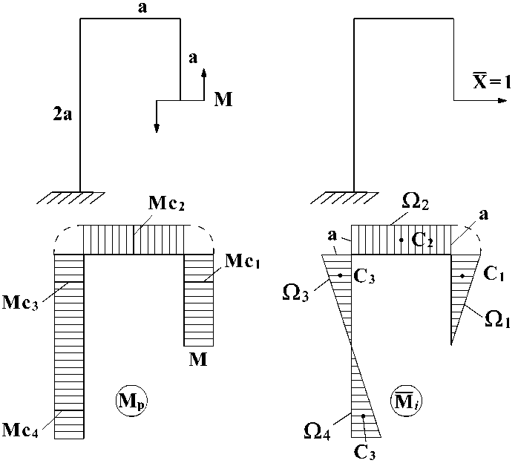 | Визначити горизонтальне переміщення вільного кінця рами.  $$\begin{aligned}Δ_{1P}=\frac{1}{\text{EI}}\left(Ω_{1}M_{C_{1}}+Ω_{2}M_{C_{2}}+Ω_{3}M_{C_{3}}+Ω_{4}M_{C_{4}}\right)= \\ =\frac{1}{\text{EI}}\left(\frac{1}{2}a^{2}M+a^{2}M+\frac{1}{2}a^{2}M−\frac{1}{2}a^{2}M\right)=\frac{3}{2}\frac{{\text{Ma}}^{2}}{\text{EI}}\end{aligned}$$

